Мыглин Андрей КИТ-119б

**Лабораторная работа №2**

***Тема:*** Коллекции объектов в С#. Форматированный вывод.

**Индивидуальное задание:**

1. Создание собственного класса­контейнера для реализации коллекции объектов.
2. Для разработанных классов­контейнеров обеспечить возможность использования их объектов в циклах foreach в качестве источника данных.
3. Накопление данных списка студентов вуза в виде коллекции объектов.
4. Поиск и отображение данных личного дела выбранного студента.
5. В отчёте описать используемые методы работы с коллекцией.

**Ход работы:**

1. Создано класс-контейнер для хранения сущностей «Студент».

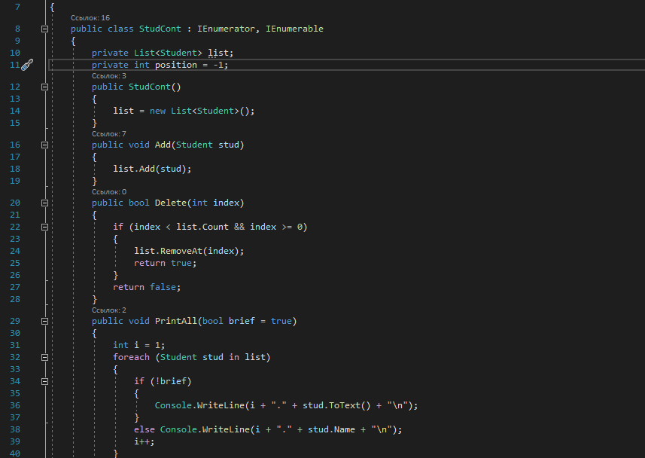

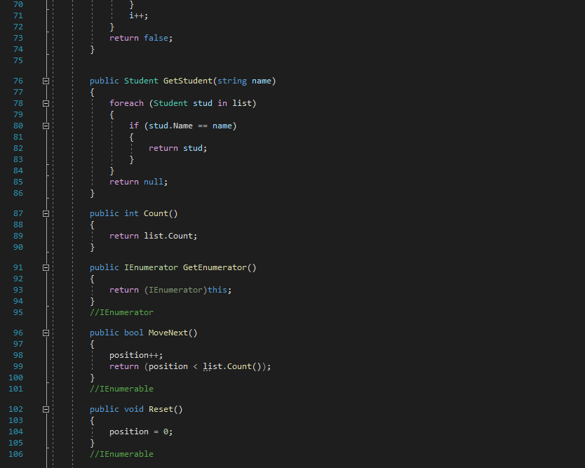

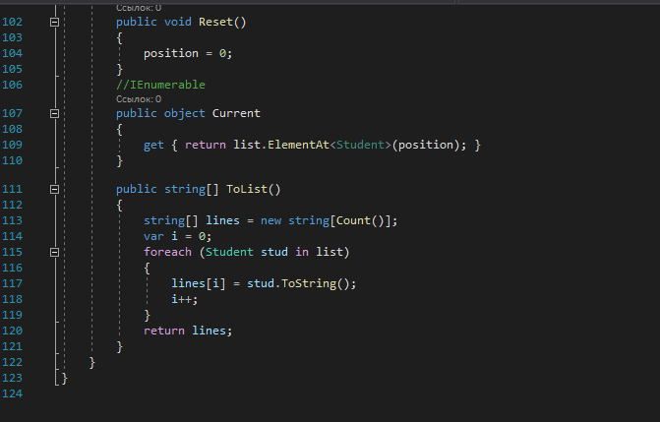

Рисунок 1. – Код StudCont.

1. Запустил программу и получил результат:

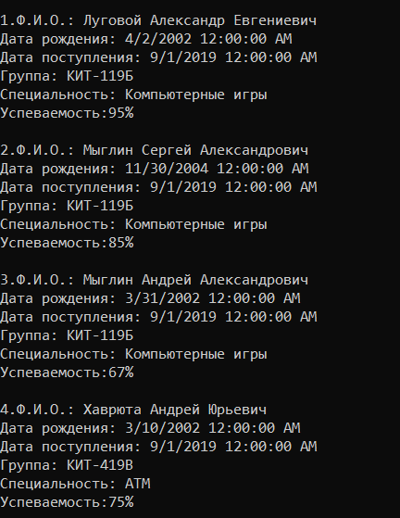

Рисунок 2.4 – Результат вывода

***Выводы:*** разработал программу на С#. Было создано свой контейнер для хранения разработанных сущностей.